МУНИЦИПАЛЬНОЕ АВТОНОМНОЕ ОБЩЕОБРАЗОВАТЕЛЬНОЕ УЧРЕЖДЕНИЕ
СРЕДНЯЯ ОБЩЕОБРАЗОВАТЕЛЬНАЯ ШКОЛА № 10
г. ТАГАНРОГА

Творческий проект
Ориентирование на местности. Движение по азимуту.

Автор: Первых Денис, ученик 9 «Г» класса
Руководитель: Чернова Людмила Александровна,
учитель географии

Таганрог
2020

Актуальность данного проекта заключается в том, что умение ориентироваться на местности, равно как и движение по азимуту важно для человека оказавшегося в условиях автономии. Владение навыками ориентирования, способность определять своё местоположение относительно сторон горизонта порой является одним из действенных способов выживания в экстремальных условиях.
Ориентирование на местности – это выявление своей дислокации относительно сторон света и каких-либо ориентиров, которые как правило берутся за точку отсчета. А также определение и выдерживание направления движения к заданному пункту назначения. Выделяют 3 способа ориентирования на местности: с помощью карты, с помощью компаса и по природным объектам.
Ориентирование с помощью карты. Чтобы ориентироваться по карте, сначала нужно ориентировать саму карту. Ориентирование карты заключается в предании ей такого положения в горизонтальной плоскости, при котором северная сторона рамки карты обращена на север, и все направления на карте параллельны соответствующим направлениям на местности. Способы ориентирования карты:
- по линиям местности (рис. 1);
- по направлениям на ориентир (рис. 2);
- по компасу (рис. 3).
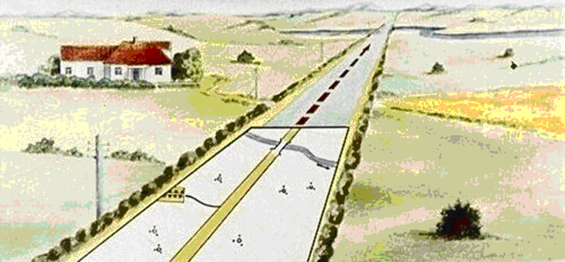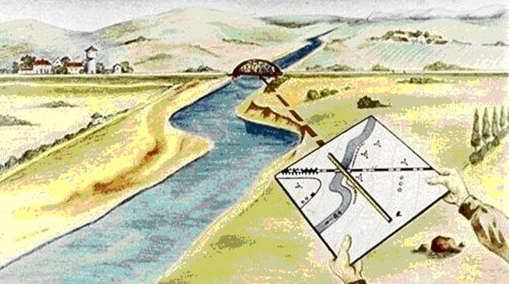
Рисунок 1 Рисунок 2
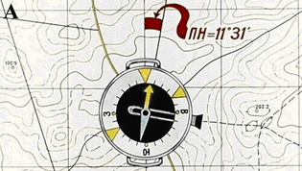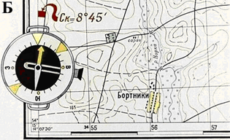
Рисунок 3.
Если наблюдатель находится на каком-либо линейном ориентире (шоссейной или железной дороге, линии электропередач и т.д.), то ориентирование проще всего осуществлять по линии местности (рис. 1).

Для этого карту поворачивают так, чтобы изображение этого линейного объекта на карте совпало с направлением объекта на местности и все местные предметы, расположенные справа и слева от линейного ориентира на карте, располагались соответственно справа и слева на местности.
Ориентирование карты по направлению на ориентир (рис. 2) применяется в том случае, когда точка местонахождения на карте известна и из этой точки виден какой-нибудь ориентир, обозначенный на карте. Для этого карту ориентируют так, чтобы направление «точка стояния – ориентир», мысленно (или с помощью линейки) с ориентированное на карте, совпадало с соответствующим направлением на местности.
Ориентирование карты по компасу (рис. 3) производится на закрытой, бедной ориентирами местности. Компас прикладывают к одной из вертикальных линий карты (к линии километровой сетки (рис. 3, а) или к рамке карты (рис. 3, б)) таким образом, чтобы линия, соединяющая отметку «север-юг» на компасе, совпадала с выбранной вертикальной линией на карте. При этом отметка «север» на компасе должна быть направлена в сторону северного (верхнего) конца карты. Затем карту вместе с компасом поворачивают в горизонтальной плоскости таким образом, чтобы верхняя сторона рамки карты совпадала с северным направлением магнитной стрелки, причем магнитная стрелка должна отклониться от нулевого значения (отметка «север») на величину поправки. Если компас прикладывается к направлению истинного меридиана (рамке карты), то поправкой будет являться угол магнитного склонения, если же компас прикладывается к вертикальной линии сетки, то поправка слагается (алгебраически) из угла сближения меридианов γ и угла магнитного склонения δ. Если поправка положительная, то стрелка компаса должна располагаться правее отметки «север» на величину этой поправки, если же она отрицательная, то – левее.
Другими способами ориентирования на местности можно только определить стороны света. Вот некоторые способы ориентирования по природным объектам.
- Полярная звезда всегда указывает на север;
- По Солнцу с помощью стрелочных часов. Их нужно расположить горизонтально и часовую стрелку направить на Солнце. От места крепления стрелок к корпусу изделия, нужно провести линию через деление «1 час». Далее через получившийся угол нужно провести биссектрису, которая и укажет юг.
- Обычно, кора на деревьях более тонкая и нежная с южной стороны растения и грубая – с северной.
- Деревья, камни, кровли домов быстрее покрываются лишайником с севера.
- Если приглядеться к хвойным деревьям, то можно заметь, что больше смолы скапливается с южной стороны.

- Муравьи строят свои жилища по южную сторону от дерева или пня. Также северная сторона муравейника более крутая, чем южная.
- Раньше краснеют и наливаются соком фрукты и ягоды со своей южной стороны.
- Если обратить внимание на отдельно стоящее дерево, то можно заметить, что с его южной стороны ветки будут более густые и ветвистые.
- Головка подсолнуха никогда не смотрит на север.
- Снег около больших камней, пней или деревьев более рыхлый с северной стороны, а с южной покрыт корочкой.
Нужно отметить, что определить стороны света по данным природным признакам достаточно точно можно лишь в том случае, когда несколько из них дают один и тот же результат.
Далее необходимо определить своё местоположение. Его на карте наиболее просто определить, находясь около какого-либо ориентира на местности, который изображен на карте. Во всех остальных случаях свое местонахождение можно приблизительно определить одним из следующих способов:
- по ближайшим ориентирам на глаз (рис. 4);
- промером пройденного расстояния (рис. 5) и др.
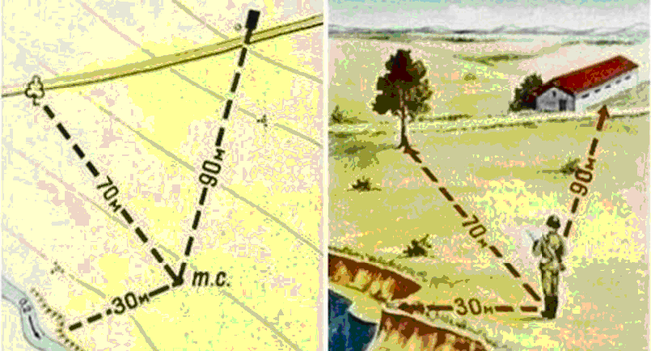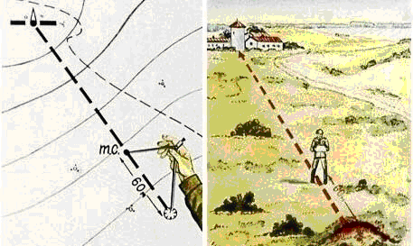
Рисунок 4. Рисунок 5.
Движение по азимуту является важным элементом ориентирования на местности. Азимут — горизонтальный угол, измеренный по часовой стрелке от северного направления меридиана до направления на ориентир или до направления движения. Измеряется азимут в градусах от 0º до 360º. Движение по азимуту предусматривает умение выдержать направление движения с помощью компаса и выход в намеченную точку.
Азимут определяется по карте или на местности после выбора направления движения или ориентира. Если маршрут состоит из нескольких отрезков различного направления азимут определяется для каждого отрезка. Азимут может быть истинным или магнитным, в зависимости от того от истинного или магнитного меридиана он отсчитывается. Направления истинного и магнитного меридиана не совпадают, поскольку магнитный и географический полюсы находятся в разных точках.

Угол между этими меридианами называется магнитным склонением.
На компасе магнитное склонение выглядит как отклонение магнитной стрелки на определенный угол от истинного меридиана влево (западное магнитное склонение — принято считать отрицательным) или вправо (восточное магнитное склонение — принято считать положительным). Если мы, поворачивая компас, совместим стрелку с северным направлением и измерим азимут — он будет магнитным. Для определения истинного азимута необходимо от полученного значения отнять значение магнитного склонения, если оно западное, или прибавить, если оно восточное. Магнитное склонение указывается на карте. Если на карте нет — определяется по справочнику. На практике, при движении по азимуту, обращаясь к компасу, проще установить компас так, чтобы стрелка указывала магнитное склонение. Тогда угол между северным направлением и направлением движения будет указывать истинный азимут.
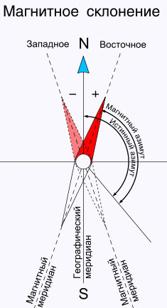
Движение по азимуту имеет свой предел точности. При измерениях на карте и пользовании компасом возникают неизбежные погрешности влияющие на точность направления движения и, в конечном итоге, на точность ориентирования на местности и выхода в пункт назначения и точность определения значения азимута. Принято считать, что погрешность, в следствии ошибок, может достигать не менее 5º. При движении по азимуту такая погрешность дает отклонение в сторону на 100 метров на километр пройденного пути или 1 км на 10 км. Сведение погрешности к минимуму достигается несколькими методами, такими как:
1. Метод движения по азимуту по промежуточным ориентирам. Он состоит в том, что весь переход разбивается на отрезки по ясно видимым ориентирам и азимут высчитывается на каждый отрезок. Таким образом мы будем двигаться от одного к другому ясно видимому ориентиру.
2. Метод контроля пройденного расстояния по времени при движении по азимуту или парами шагов. В этом случае меньше риск миновать пункт назначения.
3. Метод подготовки схемы движения по азимуту и составления таблицы. Работа проводится до выхода на маршрут. Сначала составляется схема, определяются азимуты, измеряются расстояния, которые и заносятся в таблицу.

Таким образом, наиболее надёжным способом ориентирования на местности безусловно является владение навыками ориентирования по компасу и хождение по азимуту.
Для этого очень важно знать и уметь читать топографическую карту. Что касается ориентирования по местным признакам то это даёт приблизительное представление о расположении сторон горизонта. Поэтому нельзя ограничиваться одним методом ориентирования, т. к даже незначительная погрешность в градусах даёт большую погрешность в метрах на больших расстояниях и в незнакомой местности.

Список литературы:
Латчук, В.Н. Основы Безопасности жизнедеятельности 10 класс/ В.Н. Латчук – Москва: Дрофа, 2013 – 320 с
Чаругин, В.М. Астрономия 10-11 класс / В.М. Чаругин – Москва: Просвещение, 2018 -144 с
http://info-4all.ru/drugoe/zachem-nuzhno-umet-orientirovatsya-na-mestnosti/
http://info-4all.ru/puteshestviya-i-turizm/kak-sdelat-kompas-iz-podruchnih-sredstv/
http://studbooks.net/664309/turizm/vidy_orientirovaniya
https://studfiles.net/preview/5331365/page:4/

